十一、亚分辨率断层和裂缝综合评价
多年来，致力于亚分辨率断层和裂缝定量表征、形成机制及综合评价研究，为海相地层盖层完整性和储层甜点预测提供地质依据，在国内处于领先地位。
形成了四个特色“子方向”：（1）致密储层天然裂缝和亚分辨率断层分布特征、成因机制及定量预测研究，提出了基于断层分形生长模式和三维地质力学模拟相结合定量预测亚分辨率断层分布的方法以及不同方向储层裂缝定量预测方法；（2）裂缝连通性定量表征及其动态演化研究；（3）岩石力学层对裂缝发育控制机理及定量划分方法研究；（4）显微变形构造地质分析应用。
形成了九项“核心技术”：（1）古、今应力场的定量分析技术；（2）天然裂缝参数定量表征技术；（3）天然裂缝定年技术；（4）三维地质力学模拟技术；（5）亚分辨率断层和构造裂缝定量预测与综合评价技术；（6）岩石力学单元定量划分技术；（7）裂缝连通性定量表征及其动态演化模拟技术；（8）盖层完整性综合评价技术；（9）海相储层甜点预测技术。
完成国家级科研项目20余项、省部级科研项目30余项，获省部级科研奖励5项，申请发明专利15项、实用新型专利6项。在国内外学术期刊上发表论文100余篇SCI检索38篇，EI检索40篇，出版学术专著3部。

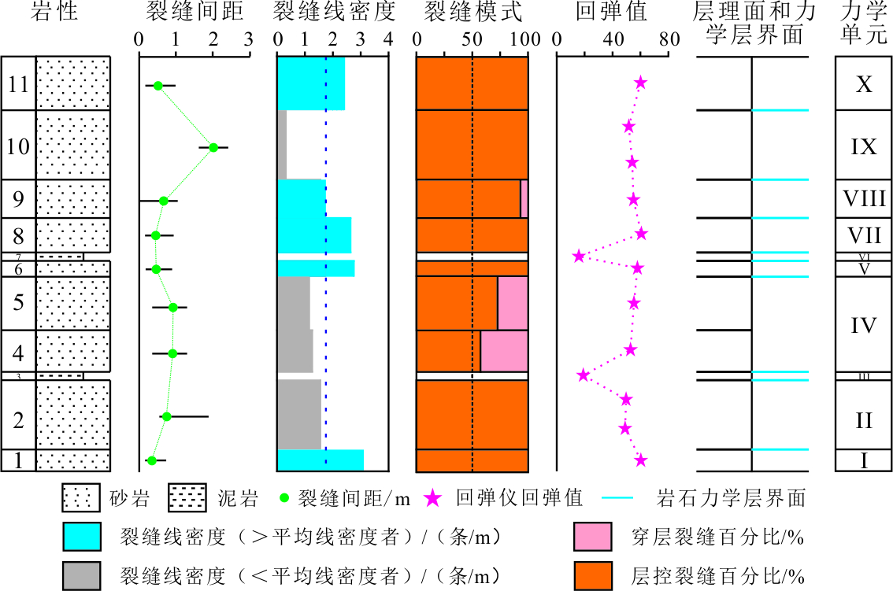
岩石力学层定量划分

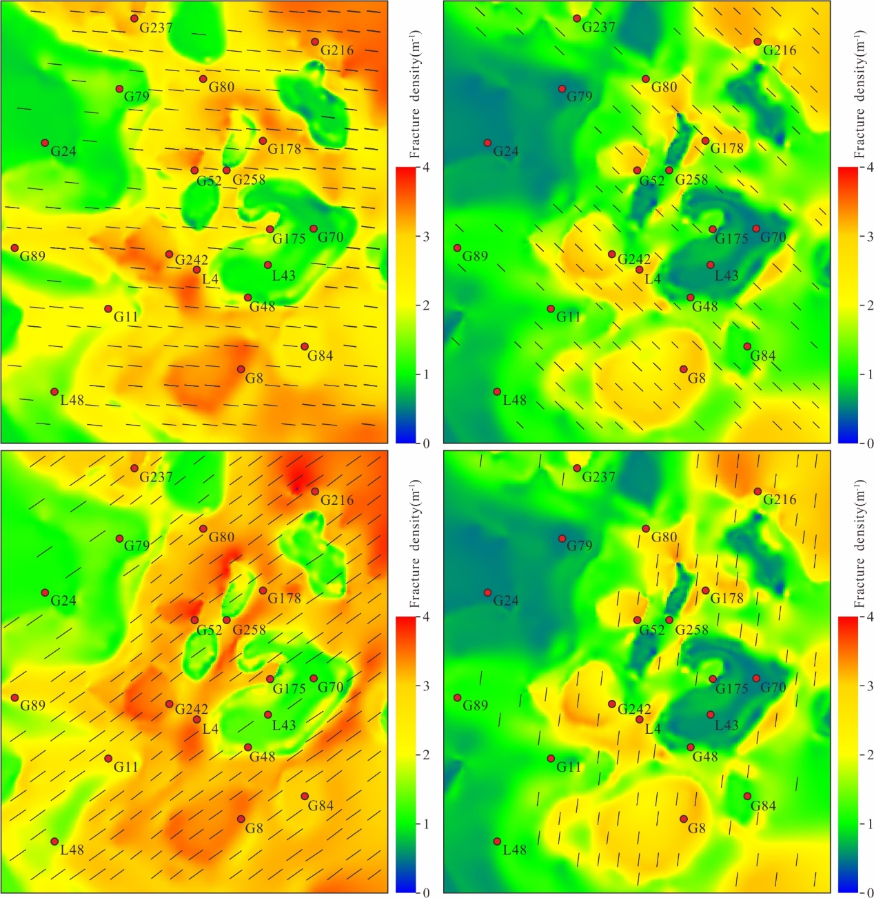
构造裂缝定量预测
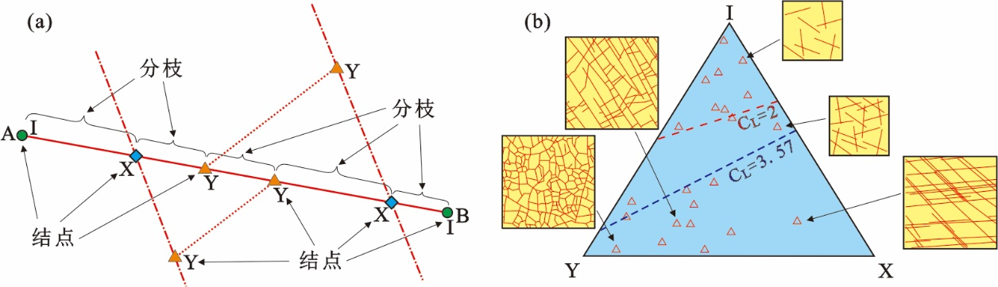
裂缝连通性定量表征

